MARKETPLACE MULTIVENDEDOR ECOMMERCE
Implementación de Patrones de Diseño

Unidades Tecnológicas de Santander
Ingeniería de Sistemas

Asignatura:
Patrones de Software – E196

Integrantes:
Jesús David Pérez Florian
Andrés Felipe Flores Pérez

Bucaramanga, Santander
Abril de 2026

Tabla de contenido
Semana 6 Parcial 4
1. Descripción del Producto 4
1.2. Metas al final del semestre 5
1.3. Alcance del Proyecto 6
1.4. Metodología 7
1.5. Arquitectura General del Sistema 8
1.6. Identificación de los Patrones en el UML 8
1.6.1 Patrón Singleton 8
1.6.2 Patrón Factory Method 9
1.6.3 Patrón Abstract Factory 10
1.6.4 Patrón Builder 11
2. Patrón Singleton 12
2.1. Implementación en el Código 12
2.2. Prueba del Patrón 12
3. Patrón Factory Method 13
3.1. Implementación en el Código 13
3.2. Prueba del Patrón 14
4. Patrón Abstract Factory 14
4.1. Implementación 14
4.2. Prueba del Patrón 14
5. Patrón Builder 15
5.1. Implementación 15
5.2. Prueba del Patrón 16
6. Conclusión 17
7. Referencias 17
Reporte Semana 7 - lunes 06/04/2026 18
1. Introducción 18
1.1. Descripción del Producto 18
1.2. Metas al final del semestre 19
1.3. Alcance del Proyecto 20
1.4. Metodología 21
1.5. Arquitectura General del Sistema 22
2. Implementación de los patrones 22
2.1. Abstract Factory y Factory Method 22
2.2. Builder (Reglas de Negocio) 23
2.3. Singleton (Persistencia y Gestión) 23
2.4. Prototype (Clonación Individual) 23
2.5. Prototype (Generación en Masa) 23
2.6. Prototype (Verificar Autenticidad) 24
2.7. Adapter (Exportación Multi-Formato) 24
2.8. Gestión del Singleton (Eliminar Obra) 24
2.9. Gestión del Singleton (Buscar por Artista) 25
3. Escenarios de pruebas 25
3.1. Abstract Factory y Factory Method 25
3.2. Builder (Validación de Reglas) 25
3.3. Singleton (Persistencia) 27
3.4. Prototype (Clonación y Seguridad) 28
3.5. Adapter (Traducción Externa) 29
3.6. Singleton (Eliminar y Buscar) 30
3.7. Prototype (Verificar Autenticidad) 31
3.8. Adapter (Subastar y Exportar) 32
4. Explicación de capturas (código y patrones) 33
4.1. Patrón Singleton (El Administrador Global) 33
4.2. Patrón Prototype (Seguridad y Duplicación) 34
4.3. Patrón Abstract Factory y Builder (Creación y Reglas) 35
4.4. Patrón Adapter (Interoperabilidad) 36
5. Identificación de Patrones de Diseño en el Diagrama UML 37
5.1. Patrón Singleton (Rojo) 37
5.2. Abstract Factory y Factory Method (Azul) 37
5.3. Builder (Verde) 38
5.4. Prototype (Amarillo) 38
5.5. Adapter (Morado) 38
6. Conclusión 38
7. Referencias 39

Semana 6 Parcial

1. Descripción del Producto
El software desarrollado corresponde a un Marketplace Multivendedor, el cual permite administrar y comercializar productos dentro de una plataforma digital.
El sistema funciona como un Sistema de Gestión de Inventario de momento para Galería de Arte Multiformato, cuya función principal es centralizar la creación, organización y control de obras de arte dentro de la plataforma.
Dentro del Marketplace se permite manejar diferentes tipos de productos artísticos, tales como:
- obras físicas tradicionales
- obras digitales (arte digital o NFTs)
El sistema se implementa como una API REST desarrollada en Python utilizando FastAPI, lo cual permite interactuar con el inventario mediante distintos endpoints que facilitan:
- la creación de obras
- la consulta del catálogo
- la generación de recomendaciones de productos similares
De esta manera, la plataforma puede integrarse posteriormente con aplicaciones web o móviles que permitan a los usuarios explorar, comprar y gestionar obras dentro del Marketplace.
Para garantizar una arquitectura flexible y mantenible, el sistema implementa patrones de diseño de software, los cuales permiten organizar el código de manera estructurada, reutilizable y escalable.
En esta fase del proyecto se han implementado cuatro patrones principales:
- Singleton
- Factory Method
- Abstract Factory
- Builder
Estos patrones trabajan en conjunto para gestionar el inventario, crear distintos tipos de obras y permitir configuraciones adicionales en cada objeto creado.

1.2. Metas al final del semestre
El desarrollo del sistema tiene como objetivo evolucionar hacia una arquitectura más completa y robusta. Las metas planteadas para el final del semestre incluyen:
Integración de Patrones
Consolidar una arquitectura basada en múltiples patrones de diseño.
Actualmente el sistema implementa los siguientes patrones:
- Singleton
- Factory Method
- Abstract Factory
- Builder
En fases posteriores se espera integrar uno o dos patrones adicionales que permitan mejorar la extensibilidad del sistema.
Persistencia Real
Actualmente el sistema utiliza almacenamiento temporal en memoria mediante el patrón Singleton, lo que significa que los datos se pierden cuando el servidor se reinicia.
La meta futura es integrar una base de datos real como:
- PostgreSQL
- MongoDB
Esto permitirá almacenar permanentemente las obras registradas en el inventario.
Interfaz de Usuario
Actualmente el sistema se utiliza mediante Swagger UI, la interfaz automática generada por FastAPI.
Se planea desarrollar un frontend en React o una tecnología similar, que permita a los usuarios interactuar con el sistema mediante una interfaz gráfica.
Validación de Reglas de Negocio
Como parte de la evolución del sistema, se incorporarán reglas de negocio más complejas que permitan mejorar el control del Marketplace y garantizar una gestión adecuada de los productos.
Entre las principales reglas de negocio que se contemplan implementar se encuentran:
- cálculo automático de impuestos según el tipo de obra o producto
- control automatizado del stock disponible en el inventario
- gestión de derechos de autor para obras de arte digital
- control de disponibilidad de productos en el catálogo
- validación de atributos específicos según el tipo de obra (física o digital)
Estas reglas permitirán que el sistema pueda escalar hacia un entorno de comercio electrónico más robusto, manteniendo la integridad de los datos y facilitando la administración de la plataforma.

1.3. Alcance del Proyecto
El sistema desarrollado abarca los siguientes módulos principales:
Módulo de Inventario
Permite registrar y visualizar obras dentro del sistema.
Cada obra puede contener características adicionales configurables utilizando el patrón Builder.
Módulo de Categorización
Permite separar las obras en distintas familias de productos:
- obras físicas
- obras digitales
Esta separación se implementa mediante el patrón Abstract Factory.
Módulo de Recomendaciones
El sistema incluye un mecanismo básico que sugiere obras similares según la categoría de una obra seleccionada.
Este módulo se implementa mediante el endpoint:
GET /recomendar/{obra_id}
Reportes Técnicos
El sistema permite consultar el catálogo completo mediante el endpoint:
GET /catalogo
Esto permite visualizar el estado actual del inventario.

1.4. Metodología
Para el desarrollo del sistema se siguió una metodología incremental orientada al diseño de software basado en patrones. El proceso de desarrollo se realizó en varias etapas que permitieron analizar el problema, diseñar la arquitectura del sistema y posteriormente implementar los componentes necesarios.
En una primera etapa se realizó el análisis del problema, identificando las necesidades principales del sistema, como la gestión del inventario de obras de arte, la diferenciación entre obras físicas y digitales, y la posibilidad de configurar características adicionales en cada producto.
Posteriormente se diseñó la arquitectura del sistema utilizando diagramas UML, lo que permitió visualizar la relación entre las diferentes clases y definir cómo se integrarían los patrones de diseño dentro de la estructura del software.
En la fase de implementación se utilizó el lenguaje de programación Python junto con el framework FastAPI para desarrollar una API que permitiera interactuar con el sistema mediante diferentes endpoints. Durante esta etapa se implementaron los patrones de diseño Singleton, Factory Method, Abstract Factory y Builder para estructurar adecuadamente la creación, gestión y configuración de las obras dentro del inventario.
Finalmente, se realizaron pruebas funcionales utilizando la interfaz Swagger generada automáticamente por FastAPI. Estas pruebas permitieron verificar el correcto funcionamiento de cada patrón de diseño mediante la creación de obras físicas y digitales, la configuración de atributos adicionales y la visualización del inventario del sistema.

1.5. Arquitectura General del Sistema
A continuación se presenta el diagrama UML general del sistema, donde se muestran las principales clases y la integración de los patrones de diseño utilizados.
Nota: Todas las figuras presentadas en este documento son de elaboración propia.
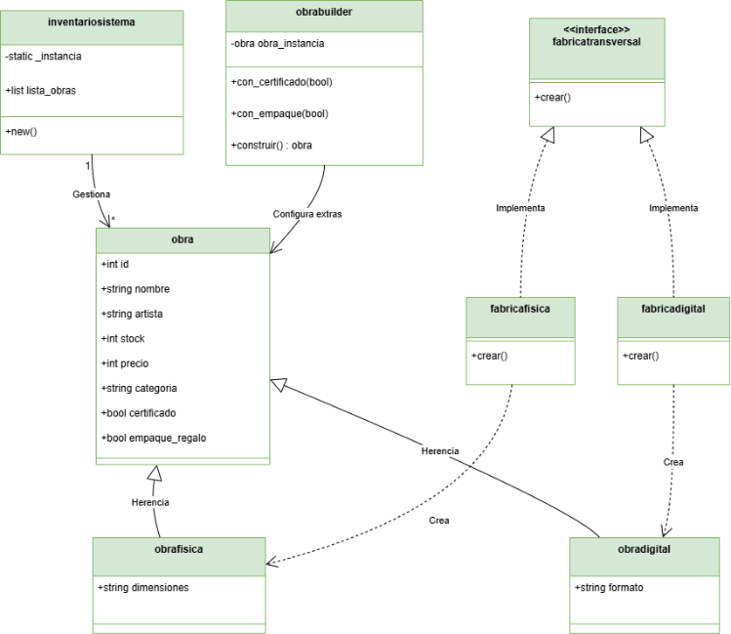
Fig. 1. Diagrama UML general del sistema con los patrones de diseño implementados.
Este diagrama muestra la estructura principal del sistema, incluyendo las clases relacionadas con la creación de obras, el inventario y la configuración de características adicionales.

1.6. Identificación de los Patrones en el UML

1.6.1 Patrón Singleton
El patrón Singleton se identifica en el diagrama UML mediante la clase inventariosistema.
Esta clase contiene el atributo:
- _static_instancia
Este atributo garantiza que solo exista una única instancia del inventario en todo el sistema.
Además, la clase contiene la lista:
- lista_obras
que almacena todas las obras registradas en el sistema.
En el diagrama UML se observa que esta clase gestiona las obras, lo cual indica que funciona como el repositorio central del inventario.
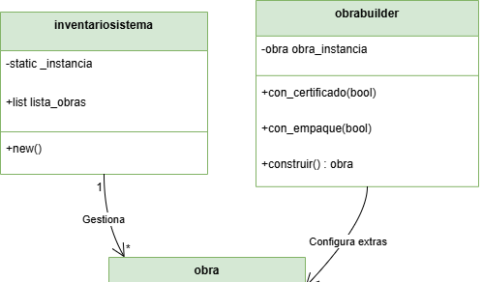
Fig. 2. Identificación del patrón Singleton en el diagrama UML.

1.6.2 Patrón Factory Method
El patrón Factory Method se observa en el diagrama mediante el método crear() presente en las clases:
- fabricafisica
- fabricadigital
Estas clases son responsables de crear los objetos concretos del sistema.
En el diagrama UML se puede observar que existen relaciones marcadas como "Crea", que indican que las fábricas generan los objetos correspondientes:
- fabricafisica → obrafisica
- fabricadigital → obradigital
Este patrón permite delegar la creación de objetos sin que el código principal dependa directamente de las clases concretas.
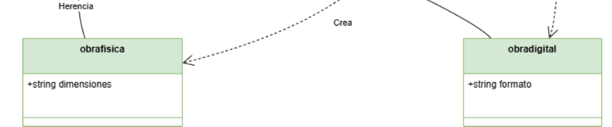
Fig. 3. Identificación del patrón Factory Method en el diagrama UML.

1.6.3 Patrón Abstract Factory
El patrón Abstract Factory se identifica en el diagrama mediante la interfaz:
fabricatransversal
Esta interfaz define el método:
crear()
A partir de esta interfaz se implementan dos fábricas concretas:
- fabricafisica
- fabricadigital
Estas fábricas organizan los productos en familias de objetos, permitiendo crear diferentes tipos de obras según la categoría seleccionada.
Las familias de productos del sistema son:
- familia de obras físicas
- familia de obras digitales
Este patrón permite mantener separadas las responsabilidades de creación de cada familia de productos.
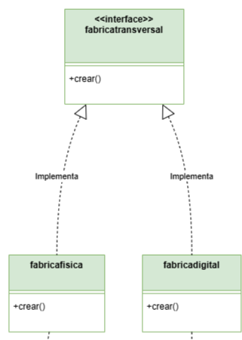
Fig. 4. Identificación del patrón Abstract Factory en el diagrama UML.

1.6.4 Patrón Builder
El patrón Builder se identifica en el diagrama mediante la clase:
obrabuilder
Esta clase es responsable de configurar características adicionales en una obra después de que el objeto ha sido creado por la fábrica.
En el sistema, el Builder permite configurar propiedades opcionales como:
- certificado
- empaque_regalo
En el diagrama UML se observa una relación denominada "Configura extras", que conecta la clase obrabuilder con la clase obra.
Esto indica que el Builder toma una obra ya creada y la completa con las configuraciones solicitadas por el usuario.
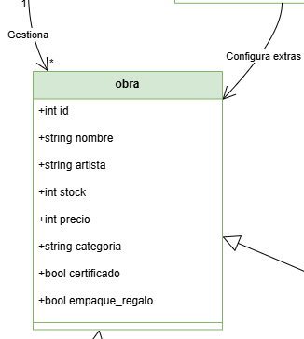
Fig. 5. Identificación del patrón Builder en el diagrama UML.

2. Patrón Singleton

2.1. Implementación en el Código
El patrón Singleton se implementa en la clase inventariosistema.
Esta clase garantiza que solo exista una instancia del inventario dentro del sistema.
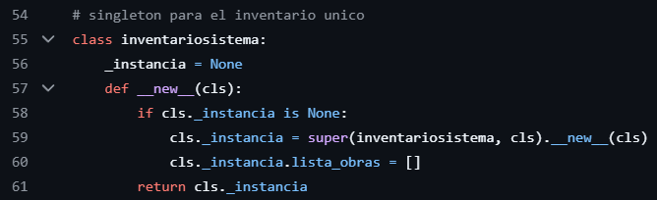
Fig. 6. Implementación del patrón Singleton en el código.

2.2. Prueba del Patrón
La prueba del patrón Singleton se realiza mediante el endpoint:
GET /catalogo
Este endpoint permite visualizar todas las obras almacenadas en el inventario.
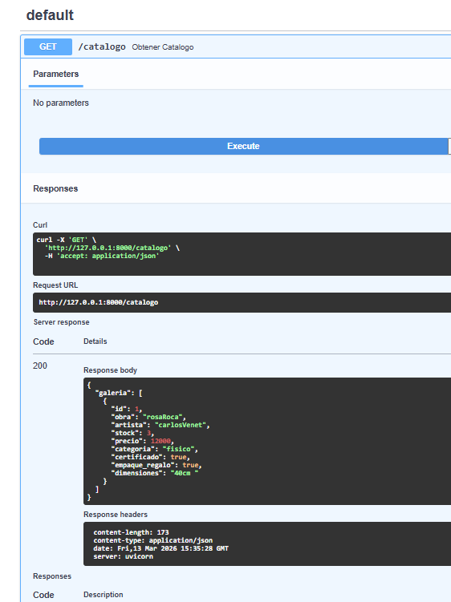
Fig. 7. Prueba del inventario utilizando el patrón Singleton.

3. Patrón Factory Method

3.1. Implementación en el Código
El patrón Factory Method se implementa mediante el método crear() presente en las clases fabricafisica y fabricadigital.
Este método es el responsable de crear las instancias concretas de obras.
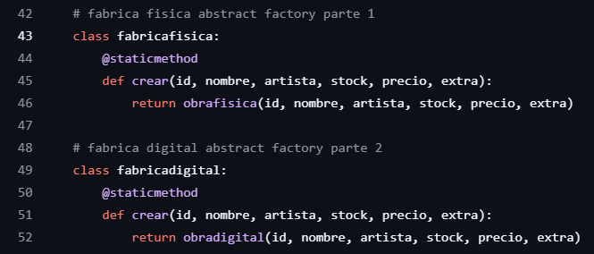
Fig. 8. Implementación del patrón Factory Method.

3.2. Prueba del Patrón
La prueba se realiza creando una obra digital mediante el endpoint:
POST /nuevo_producto
Parámetros:
- tipo = digital
- extra = png
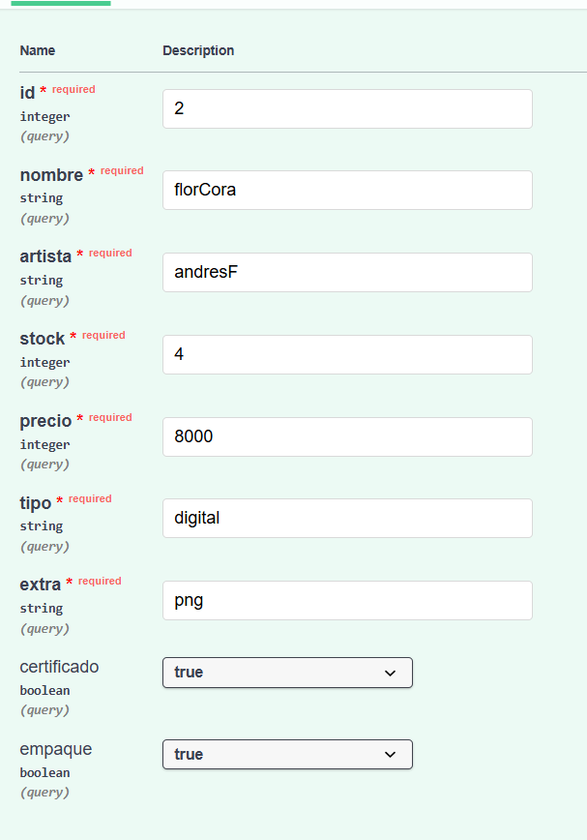
Fig. 9. Creación de una obra digital mediante Factory Method.

4. Patrón Abstract Factory

4.1. Implementación
El patrón Abstract Factory organiza la creación de obras en familias de productos.
Las fábricas concretas permiten crear:
- obras físicas
- obras digitales
Esto permite que el sistema seleccione la fábrica adecuada según el tipo de obra.

4.2. Prueba del Patrón
Se crea una obra física mediante el endpoint:
POST /nuevo_producto
Parámetros:
- tipo = fisico
- extra = 50cm
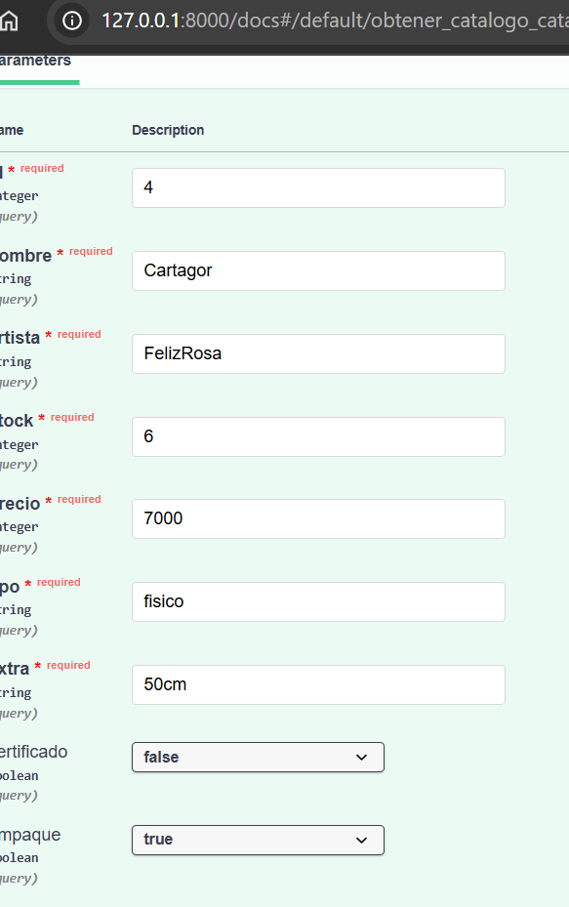
Fig. 10. Creación de una obra física mediante Abstract Factory.

5. Patrón Builder

5.1. Implementación
El patrón Builder permite agregar configuraciones adicionales a una obra.
Las configuraciones opcionales incluyen:
- certificado
- empaque_regalo
Esto permite crear diferentes configuraciones del mismo objeto sin modificar la lógica de las fábricas.
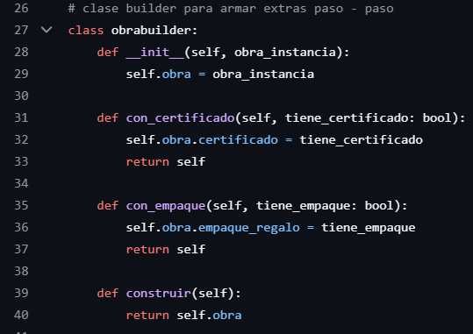
Fig. 11. Implementación del patrón Builder.

5.2. Prueba del Patrón
La prueba se observa al crear una obra con configuraciones adicionales:
certificado = true
empaque = true
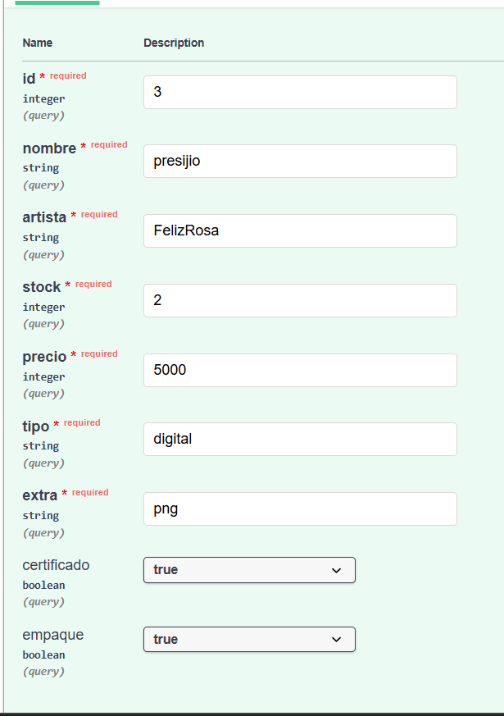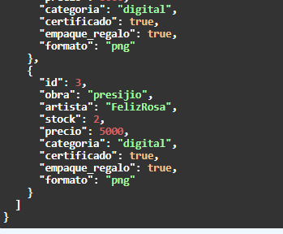
Fig. 12 y Fig 13. Configuración de extras utilizando el patrón Builder.

6. Conclusión
La implementación de los patrones de diseño permitió estructurar el sistema de manera modular y extensible.
Cada patrón cumple un rol específico dentro de la arquitectura del sistema:
- Singleton asegura que exista un único inventario global.
- Factory Method delega la creación de objetos concretos.
- Abstract Factory organiza los productos en familias de objetos.
- Builder permite configurar características adicionales de forma flexible.
La combinación de estos patrones mejora la organización del código, facilita el mantenimiento del sistema y prepara la arquitectura para futuras mejoras como la integración con bases de datos y el desarrollo de interfaces gráficas.

7. Referencias
La principal referencia teórica utilizada para el desarrollo y comprensión de los patrones de diseño implementados en este proyecto fue el siguiente documento académico:
Sánchez, G. (2025). Patrones de diseño y estrategias reutilizables en la automatización de pruebas de software con Selenium y Java–Page Object Model, Singleton, Factory y Fluent Interface. Revista Politécnica de Aguascalientes, 5.

Reporte Semana 7 - lunes 06/04/2026

1. Introducción

1.1. Descripción del Producto
El software desarrollado corresponde a un Marketplace Multivendedor, orientado a la gestión y comercialización de productos dentro de una plataforma digital.
En su estado actual, el sistema funciona como un Sistema de Gestión de Inventario para una Galería de Arte Multiformato, cuya finalidad es centralizar la creación, organización, autenticación y control de obras dentro del marketplace.
El sistema permite manejar diferentes tipos de productos artísticos, tales como:
- obras físicas tradicionales
- obras digitales (arte digital o NFTs)
La solución se implementa como una API REST desarrollada en Python utilizando FastAPI, lo que permite interactuar con el inventario mediante distintos endpoints que facilitan:
• la creación de obras
• la consulta del catálogo
• la clonación y generación de colecciones
• la verificación de autenticidad
• la exportación a plataformas externas
Esto permite que la plataforma pueda integrarse posteriormente con aplicaciones web o móviles para la gestión completa del marketplace.
Para garantizar una arquitectura flexible, mantenible y escalable, el sistema implementa patrones de diseño de software que organizan el código de forma estructurada y reutilizable.
En esta fase del proyecto (Semana 7), se han implementado los siguientes patrones principales:
• Singleton
• Factory Method
• Abstract Factory
• Builder
• Prototype
• Adapter
Estos patrones trabajan en conjunto para gestionar el inventario, crear distintos tipos de obras, validar reglas de negocio, duplicar objetos de forma segura y permitir la interoperabilidad con sistemas externos.

1.2. Metas al final del semestre
El desarrollo del sistema tiene como objetivo evolucionar hacia una arquitectura más robusta, escalable y orientada a entornos reales de comercio electrónico.
Integración de Patrones
El sistema ya cuenta con múltiples patrones integrados (Singleton, Factory, Builder, Prototype y Adapter), logrando una arquitectura desacoplada y flexible.
Se espera continuar fortaleciendo esta integración para mejorar la mantenibilidad y escalabilidad del sistema.
Persistencia Real
Actualmente, el sistema utiliza persistencia basada en archivos JSON gestionados por el patrón Singleton.
Como mejora futura, se plantea la integración con bases de datos como:
• PostgreSQL
• MongoDB
Esto permitirá manejar grandes volúmenes de datos y mejorar la eficiencia del sistema.
Interfaz de Usuario
Actualmente, la interacción se realiza mediante Swagger UI.
Se proyecta desarrollar un frontend utilizando tecnologías como:
• React
• Next.js
Esto permitirá mejorar la experiencia de usuario y facilitar la navegación del marketplace.
Validación de Reglas de Negocio
El sistema ya incorpora validaciones mediante el patrón Builder, pero se planea ampliar estas reglas, incluyendo:
• cálculo automático de impuestos
• control de stock en tiempo real
• gestión de derechos de autor (especialmente en obras digitales)
• validación avanzada de atributos según tipo de obra
• control de disponibilidad en el catálogo
Estas mejoras permitirán que el sistema evolucione hacia una plataforma de comercio electrónico más robusta.

1.3. Alcance del Proyecto
El sistema desarrollado abarca los siguientes módulos principales:
Módulo de Inventario
Permite registrar, consultar, eliminar y gestionar obras dentro del sistema.
Se apoya en el patrón Singleton para garantizar una única fuente de datos.
Módulo de Categorización
Permite clasificar las obras en:
• físicas
• digitales
Esta funcionalidad se implementa mediante los patrones Abstract Factory y Factory Method.
Módulo de Construcción de Obras
Permite configurar atributos adicionales como certificados, empaques o seguros.
Se implementa mediante el patrón Builder, asegurando que las configuraciones sean válidas.
Módulo de Clonación y Autenticidad
Permite duplicar obras y generar colecciones limitadas.
Incluye verificación de autenticidad mediante sellos únicos.
Se implementa utilizando el patrón Prototype.
Módulo de Integración Externa
Permite exportar obras a plataformas externas como sistemas de subastas o marketplaces digitales.
Se implementa mediante el patrón Adapter, que traduce los datos sin modificar el modelo interno.

Módulo de Consulta y Reportes
Permite visualizar el catálogo completo del sistema mediante endpoints como:
GET /catalogo
Facilita el análisis del estado actual del inventario.

1.4. Metodología
El desarrollo del sistema se realizó mediante una metodología incremental enfocada en el uso de patrones de diseño.
Inicialmente, se realizó el análisis del problema, identificando la necesidad de gestionar obras de arte con diferentes características, validar reglas de negocio y permitir futuras integraciones externas.
Posteriormente, se diseñó la arquitectura del sistema utilizando diagramas UML, lo que permitió definir la relación entre clases y la implementación de los patrones de diseño.
En la fase de implementación, se utilizó Python junto con FastAPI para construir una API REST. Durante esta etapa se integraron los patrones:
• Singleton
• Factory Method
• Abstract Factory
• Builder
• Prototype
• Adapter
Estos patrones permitieron estructurar adecuadamente la creación, gestión, duplicación y adaptación de las obras dentro del sistema.
Finalmente, se realizaron pruebas funcionales mediante Swagger UI, validando el comportamiento de cada patrón, incluyendo la creación de obras, la clonación, la verificación de autenticidad y la exportación a plataformas externas.

1.5. Arquitectura General del Sistema
A continuación, se presenta el diagrama UML general del sistema, en el cual se visualizan las principales clases y la integración de los patrones de diseño implementados.
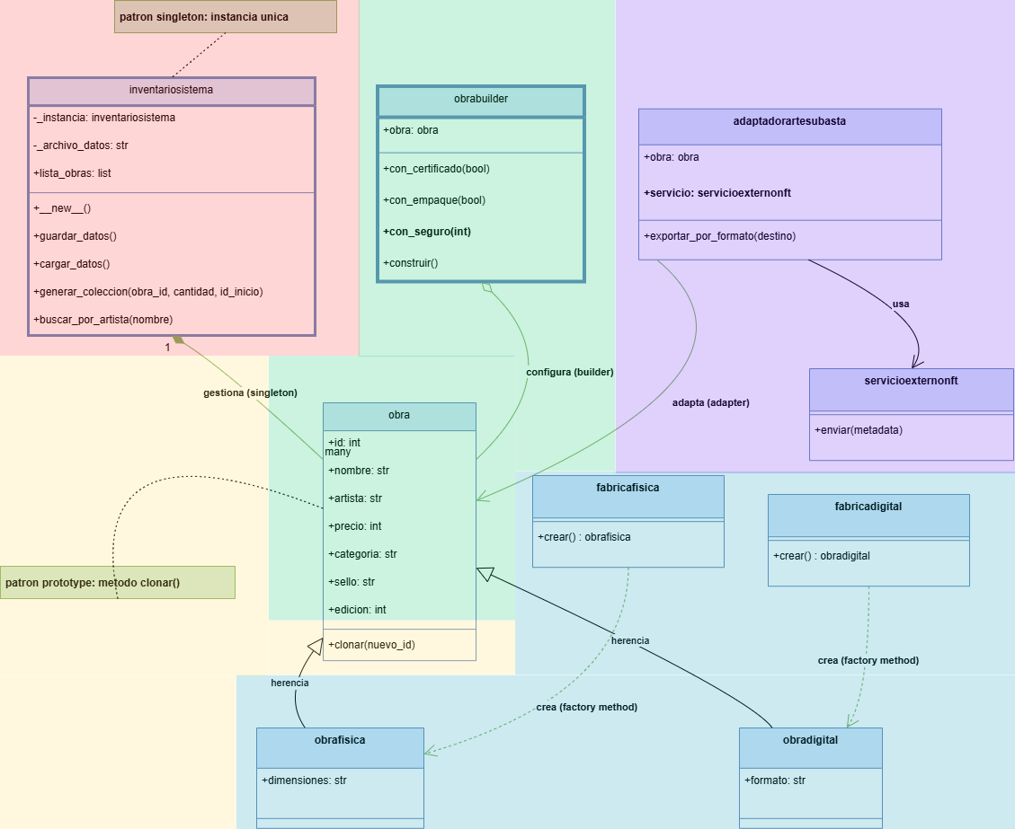
Fig. 1. Diagrama UML general actualizado del sistema con los patrones de diseño implementados.
Este diagrama refleja cómo los patrones trabajan de forma conjunta para garantizar una arquitectura organizada, flexible y escalable, permitiendo la correcta gestión del inventario, la creación de objetos, la validación de reglas, la clonación segura y la interoperabilidad con sistemas externos.

2. Implementación de los patrones

2.1. Abstract Factory y Factory Method
Ruta: POST /nuevo_producto_u_obra
- Qué hacer: Crea una obra enviando tipo: fisico y otra con tipo: digital.
- Qué demostrar: El sistema elige automáticamente la "fábrica" correcta según el tipo. Si es físico, el objeto resultante tiene el campo dimensiones; si es digital, tiene el campo formato.
- Valor: Demuestra escalabilidad. Puedes añadir nuevas categorías de arte en el futuro sin modificar la lógica principal.

2.2. Builder (Reglas de Negocio)
Ruta: POST /nuevo_producto_u_obra
- Qué hacer: Intenta crear una obra con tipo: digital pero marca el campo empaque: true.
- Qué demostrar: El sistema lanzará un error (400 Bad Request) diciendo que las obras digitales no pueden tener empaque físico.
- Valor: Demuestra que el Builder no solo construye el objeto, sino que valida que la configuración sea lógica y cumpla las reglas del negocio.

2.3. Singleton (Persistencia y Gestión)
Ruta: GET /catalogo_para_ver_todo
- Qué hacer: Crea un par de obras, detén el servidor de Uvicorn en la terminal, vuelve a iniciarlo y ejecuta esta ruta.
- Qué demostrar: Los datos siguen ahí porque el Singleton se encargó de cargar el archivo JSON al iniciar.
- Valor: Asegura que hay una única fuente de verdad para todo el marketplace y que los datos no se pierden.

2.4. Prototype (Clonación Individual)
Ruta: POST /clonar_obra_por/{obra_id}
- Qué hacer: Ingresa el ID de una obra existente y un nuevo_id para la copia.
- Qué demostrar: La respuesta mostrará que la nueva obra tiene edicion: 2 y un sello que empieza por COPIA-LEGAL.
- Valor: Permite duplicar objetos complejos rápidamente sin tener que volver a escribir todos los datos del artista.

2.5. Prototype (Generación en Masa)
Ruta: POST /generar_coleccion_masa/{obra_id}
- Qué hacer: Ingresa el ID de una obra original y en cantidad pon 5.
- Qué demostrar: El sistema crea 5 objetos nuevos de un solo golpe, cada uno con un sello de seguridad único generado por el método del prototipo.
- Valor: Es ideal para artistas que venden series limitadas (ej. "litografías" o "colecciones de fotos").

2.6. Prototype (Verificar Autenticidad)
Ruta: GET /verificar_autenticidad/{obra_id}
- Qué hacer: Prueba con el ID de una obra original y luego con el de una copia clonada.
- Qué demostrar: El sistema te dirá si es "ORIGINAL" o "COPIA LEGAL #" y mostrará el código de seguridad único (sello).
- Valor: Demuestra que el Prototype no solo copia, sino que asigna identidad única a cada reproducción para evitar fraudes.

2.7. Adapter (Exportación Multi-Formato)
Ruta: GET /exportar_a_plataforma/{obra_id}
- Qué hacer: Prueba con la misma obra dos veces: una poniendo destino: uts y otra poniendo destino: opensea.
- Qué demostrar: Verás que los datos cambian de nombre (ej. en UTS dice autor_uts y en OpenSea dice description).
- Valor: El Adapter permite que el marketplace se conecte con cualquier plataforma externa traduciendo los datos sin cambiar nuestra base de datos original.

2.8. Gestión del Singleton (Eliminar Obra)
Ruta: DELETE /eliminar_obra/{obra_id}
- Qué hacer: Elimina una obra y luego verifica el catálogo o el archivo inventario_arte.json.
- Qué demostrar: La obra desaparece tanto de la memoria como del archivo físico instantáneamente.
- Valor: El Singleton garantiza que al borrar un dato, este se elimine de todo el sistema de forma consistente.

2.9. Gestión del Singleton (Buscar por Artista)
Ruta: GET /buscar_artista_por_su/{nombre}
- Qué hacer: Busca por el nombre de un artista que ya hayas registrado.
- Qué demostrar: El sistema filtra y devuelve solo las obras de ese autor específico.
- Valor: Demuestra que el Singleton centraliza las operaciones de búsqueda y filtrado de la galería de arte.

3. Escenarios de pruebas

3.1. Abstract Factory y Factory Method
En la captura se observa la creación de una obra enviando un JSON con el campo "tipo": "fisico". En la respuesta del sistema se destaca el atributo "dimensiones", lo que evidencia que se seleccionó automáticamente la fábrica correspondiente para objetos físicos. Esto demuestra cómo el sistema instancia el tipo de objeto adecuado según su categoría, aplicando el patrón Factory.
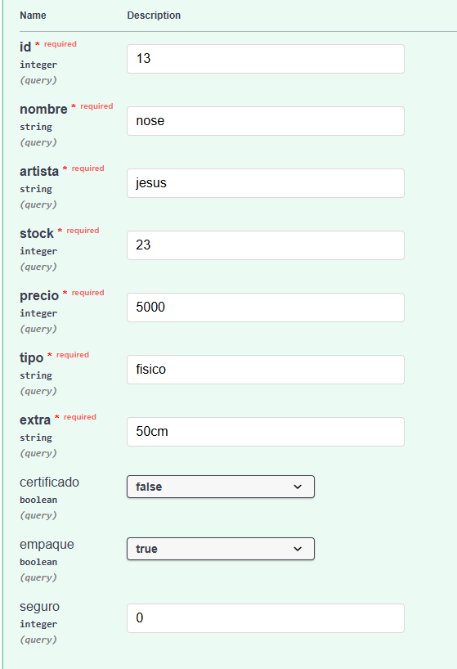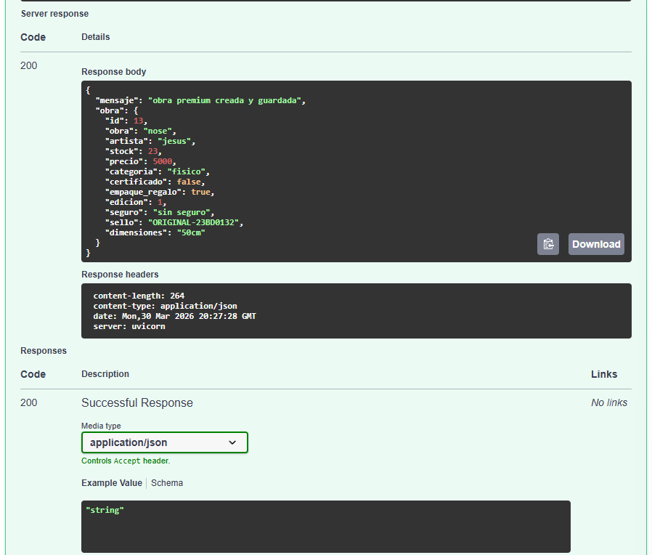
Fig. 2 y Fig. 3. Prueba de patrón Abstract Factory y Factory Method.

3.2. Builder (Validación de Reglas)
En la captura se muestra un error 400 Bad Request, generado al intentar crear una obra digital con empaque físico. El mensaje indica que esta configuración no está permitida. Esto evidencia que el Builder no solo construye objetos, sino que valida las reglas del negocio y bloquea combinaciones inválidas.
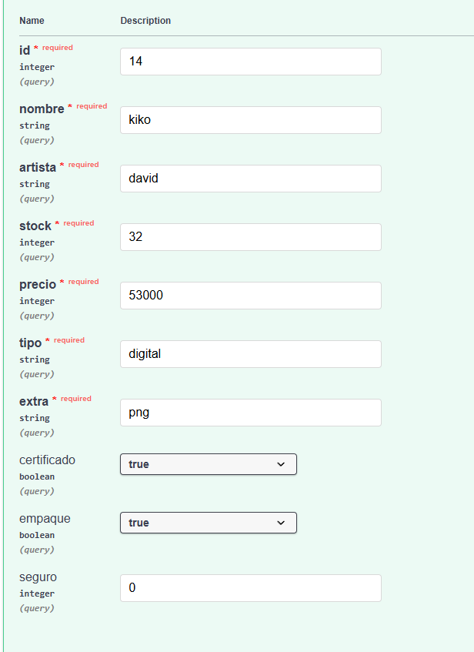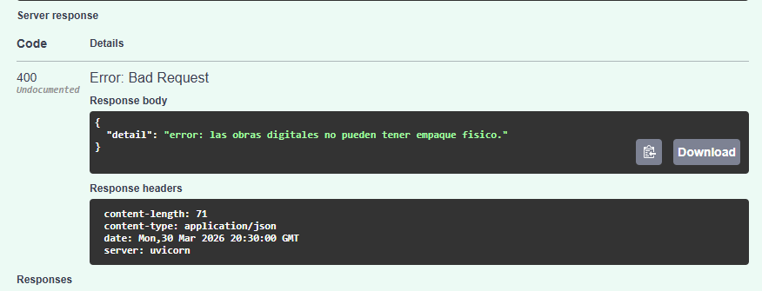
Fig. 4 y Fig. 5. Prueba de patrón Builder

3.3. Singleton (Persistencia)
En la captura se visualiza, por un lado, la respuesta del endpoint con el catálogo de obras y, por otro, el archivo inventario_arte.json. Ambos contienen exactamente la misma información, lo que demuestra que el sistema utiliza una única instancia para gestionar los datos. Esto garantiza consistencia entre la memoria y el almacenamiento físico.
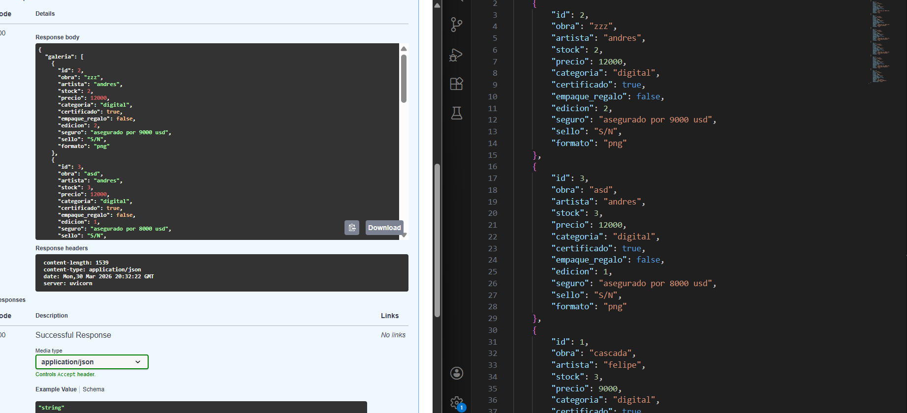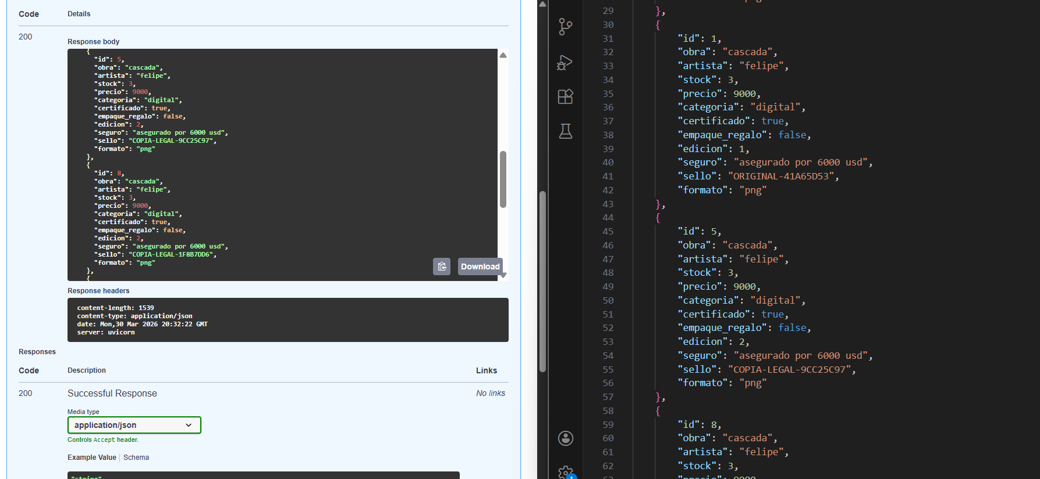
Fig. 6 y Fig. 7. Prueba de patrón Singleton.

3.4. Prototype (Clonación y Seguridad)
En la captura se presenta la respuesta de la clonación de una obra, donde se destacan los campos "edicion": 2 y un "sello" que inicia con COPIA-LEGAL. Esto evidencia que el patrón Prototype crea una copia del objeto original y le asigna una nueva identidad única, manteniendo la integridad de la información.
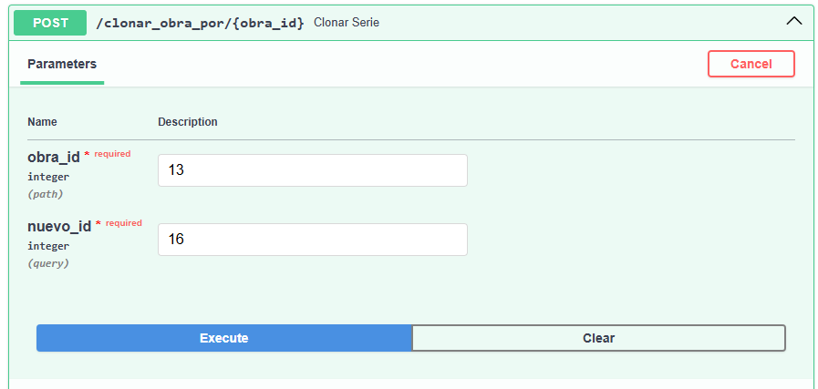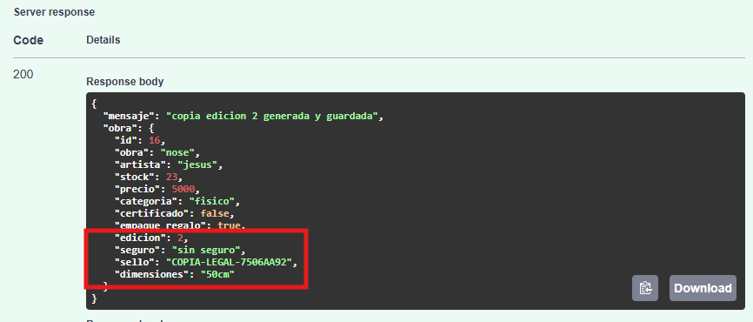
Fig. 8 y Fig. 9. Prueba de patrón Prototype (Clonación y Seguridad)

3.5. Adapter (Traducción Externa)
En la captura se observa que los datos de la obra son exportados en un formato diferente, utilizando etiquetas como "description", propias de plataformas externas como OpenSea. Además, se muestra un mensaje de éxito en la exportación. Esto demuestra que el Adapter transforma la estructura interna de los datos sin modificar el modelo original.
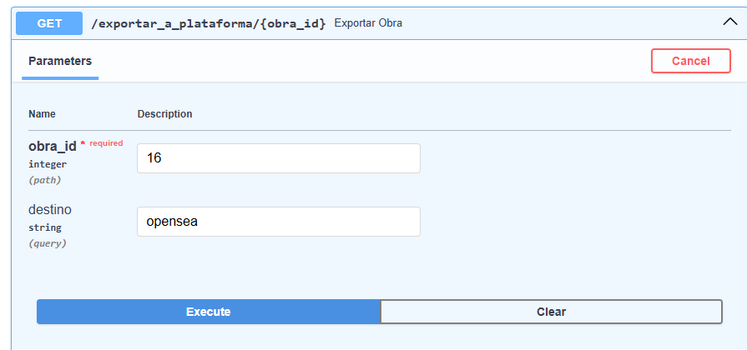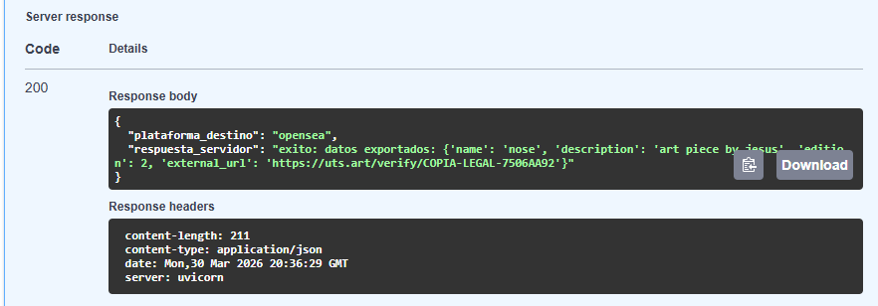
Fig. 10 y Fig. 11. Prueba de patrón Adapter (Traducción Externa)

3.6. Singleton (Eliminar y Buscar)
En la captura se evidencia que, al eliminar una obra, esta desaparece inmediatamente tanto del catálogo como del archivo JSON. Esto confirma que todas las operaciones se realizan sobre una única instancia del sistema. De esta forma, se evita que existan múltiples versiones del inventario, garantizando que cualquier cambio se refleje de manera consistente en todo el sistema.
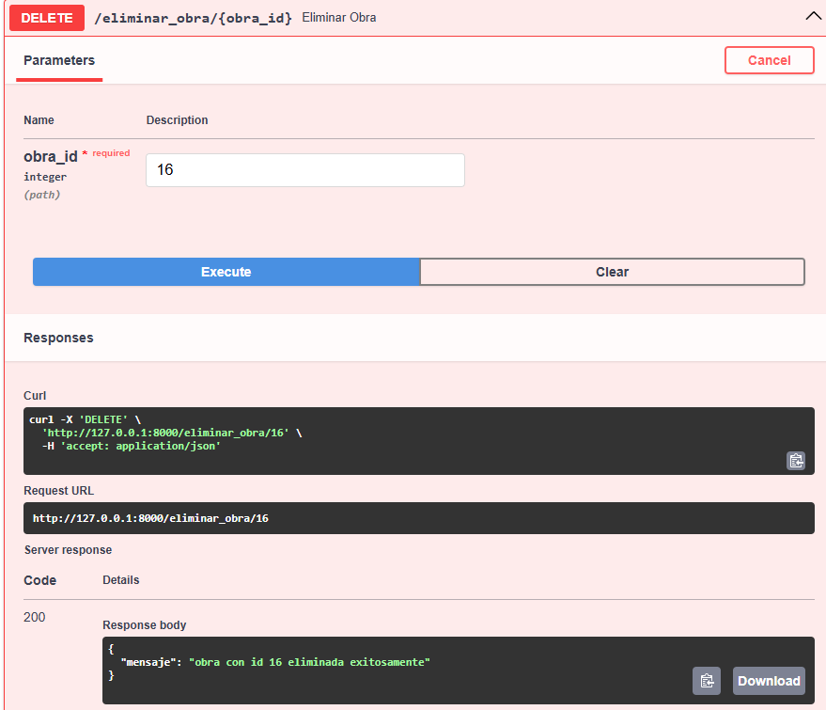
Fig. 12. Prueba de patrón Singleton (Eliminar y Buscar)

3.7. Prototype (Verificar Autenticidad)
En la captura se muestra la verificación de una obra, donde el sistema determina si es ORIGINAL o COPIA LEGAL basándose en el sello generado durante la clonación. Esto demuestra que el Prototype no solo replica objetos, sino que también crea metadatos únicos que permiten validar la autenticidad y la edición de cada obra.
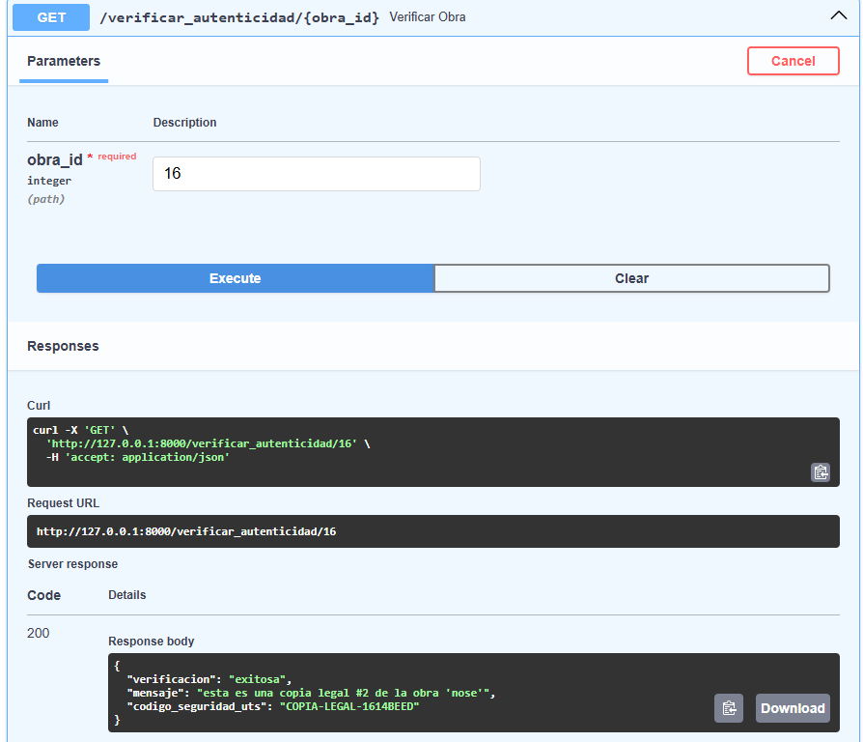
Fig. 13. Prueba de patrón Prototype (Verificar Autenticidad)

3.8. Adapter (Subastar y Exportar)
En la captura se observa cómo los atributos de la obra cambian de nombre al ser enviados a un sistema externo, por ejemplo, transformando artista en autor_uts. Esto evidencia que el Adapter traduce la información en tiempo real según los requerimientos de la plataforma destino, sin alterar la estructura interna del sistema.
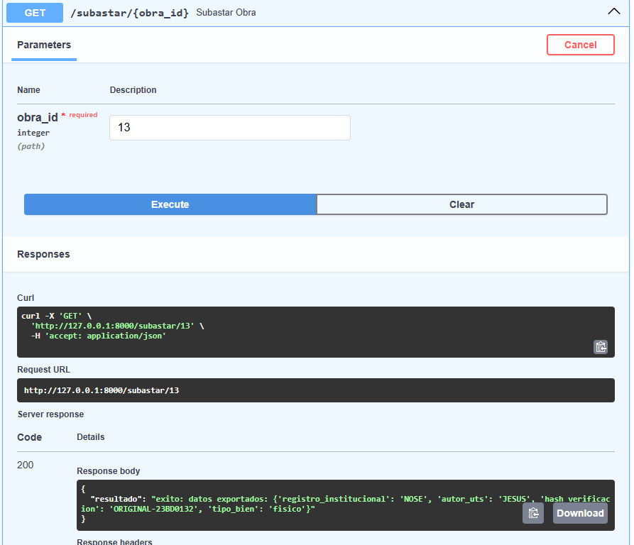
Fig. 14. Prueba de patrón Adapter (Subastar y Exportar)

4. Explicación de capturas (código y patrones)

4.1. Patrón Singleton (El Administrador Global)
En la captura se observa la clase InventarioSistema dentro de models.py, donde se implementa el método __new__, garantizando que solo exista una única instancia del inventario. También se visualizan métodos como buscar_por_artista, eliminar_obra y guardar_datos, los cuales operan sobre una lista global de obras.
Esto evidencia que todas las operaciones del sistema se centralizan en un único punto, permitiendo que las búsquedas filtren correctamente, que las eliminaciones afecten directamente la única fuente de datos y que la información se sincronice con el archivo JSON. De esta manera, se evita la duplicidad de información y se asegura la consistencia en todo el sistema.
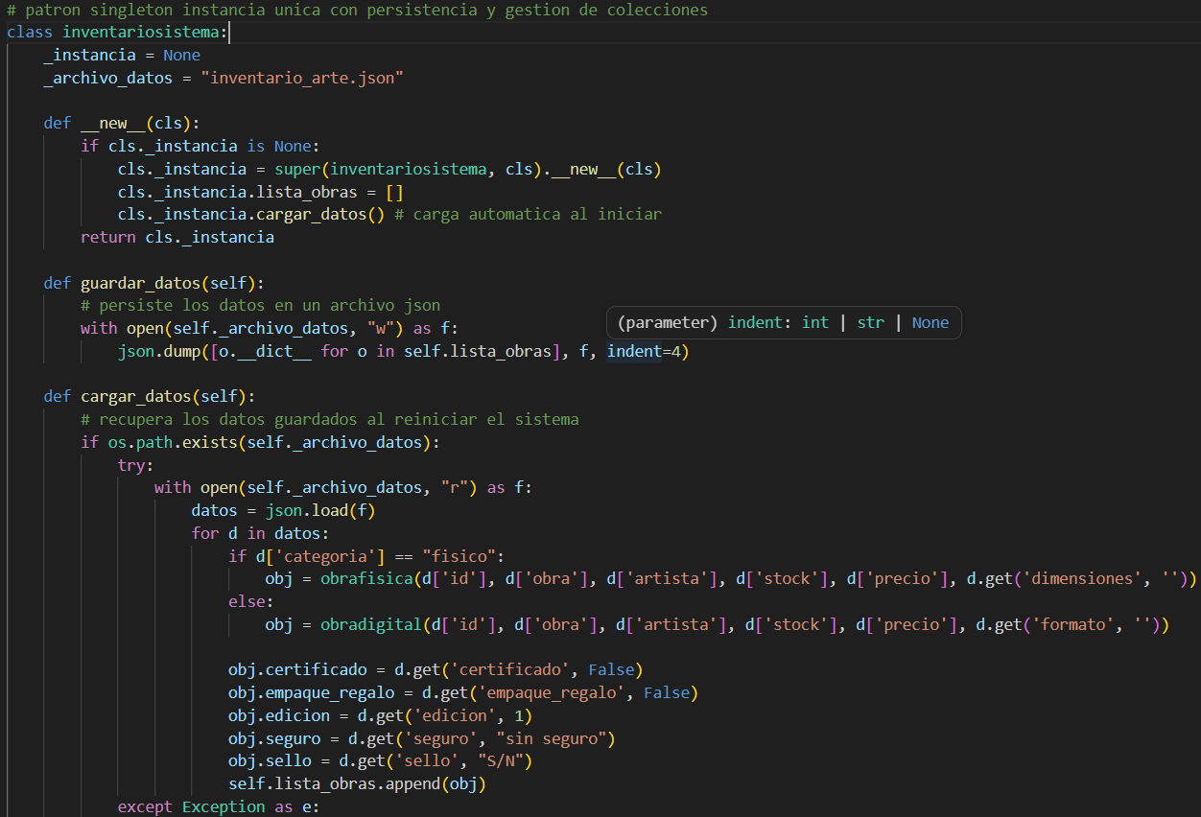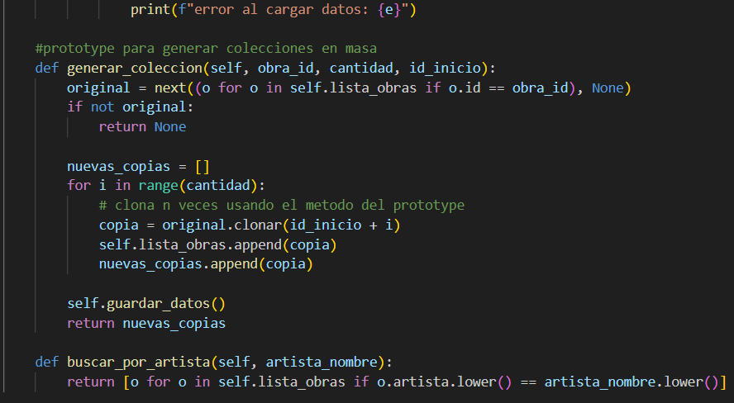
Fig. 15 y Fig. 16. Implementación del patrón Singleton en la clase InventarioSistema, centralizando la gestión del inventario y garantizando una única instancia del sistema.

4.2. Patrón Prototype (Seguridad y Duplicación)
En la captura se muestra el método clonar dentro de la clase Obra en models.py, así como la función verificar_autenticidad en main.py. Se evidencia cómo a partir de un objeto existente se generan nuevas instancias sin necesidad de reconstruir todos sus atributos.
Además, se observa que cada copia incluye metadatos como el sello de seguridad y el número de edición, lo que permite identificar si una obra es original o una copia legal. Esto demuestra que el Prototype no solo facilita la duplicación de objetos, sino que también incorpora mecanismos de validación y control de autenticidad.
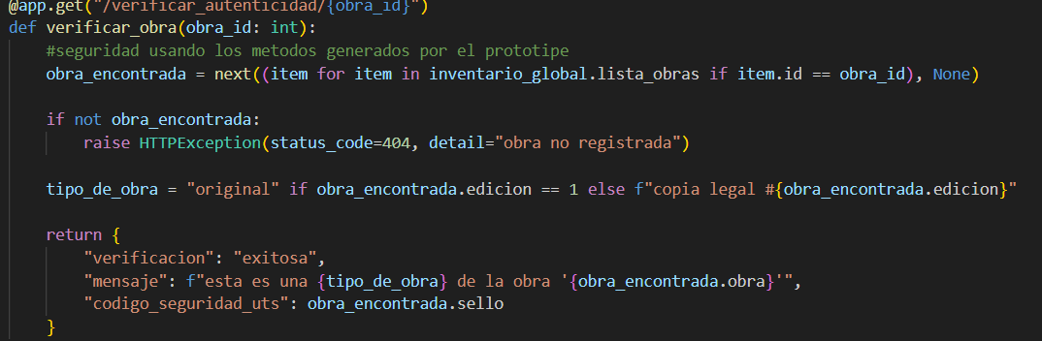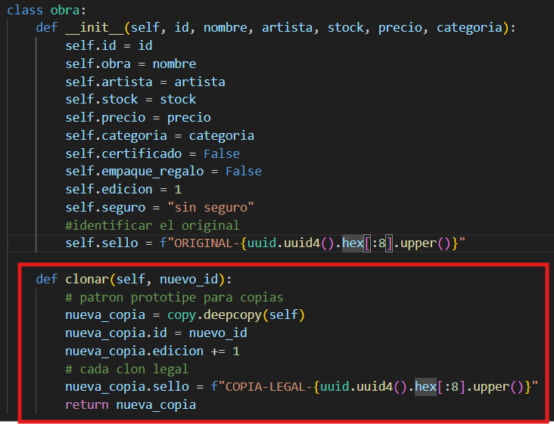
Fig. 17 y Fig. 18. Implementación del patrón Prototype mediante el método clonar y la verificación de autenticidad, permitiendo la duplicación de obras con identidad única.

4.3. Patrón Abstract Factory y Builder (Creación y Reglas)
En la captura se visualizan las clases FabricaFisica y FabricaDigital, junto con la clase ObraBuilder en models.py. Se evidencia cómo el sistema decide qué tipo de objeto crear (físico o digital) y cómo se configuran sus atributos de manera progresiva.
La Factory se encarga de seleccionar la familia de objetos adecuada, mientras que el Builder construye la obra paso a paso y valida que cumpla con las reglas del negocio. Esto se refleja en la prevención de configuraciones inválidas, como asignar empaque físico a una obra digital, garantizando así la coherencia de los datos antes de ser almacenados.
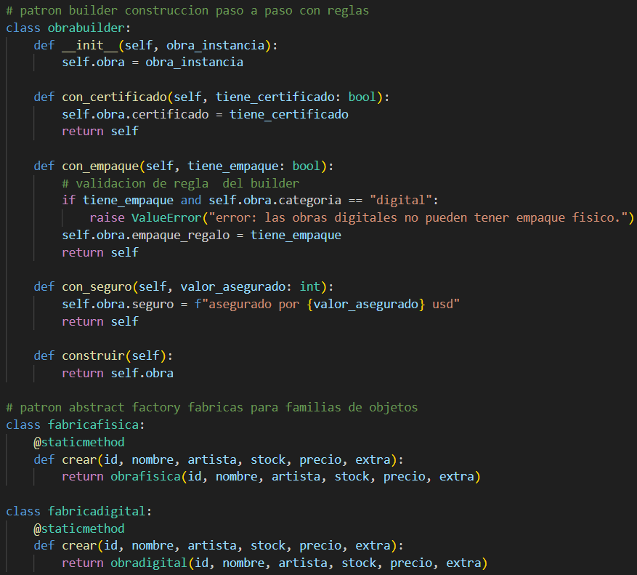
Fig. 19 y Fig. 20. Aplicación de los patrones Abstract Factory y Builder para la creación y configuración de obras físicas y digitales bajo reglas de negocio.

4.4. Patrón Adapter (Interoperabilidad)
En la captura se observa la clase AdaptadorArteSubasta en models.py, encargada de transformar los datos de la obra para que sean compatibles con sistemas externos. Se evidencia cómo los atributos internos son convertidos a otros formatos requeridos por plataformas como UTS o OpenSea.
Esto demuestra que el Adapter actúa como una capa de traducción, permitiendo la integración con servicios externos sin modificar la estructura interna del sistema. De esta forma, se logra mantener el código desacoplado y preparado para futuras integraciones.
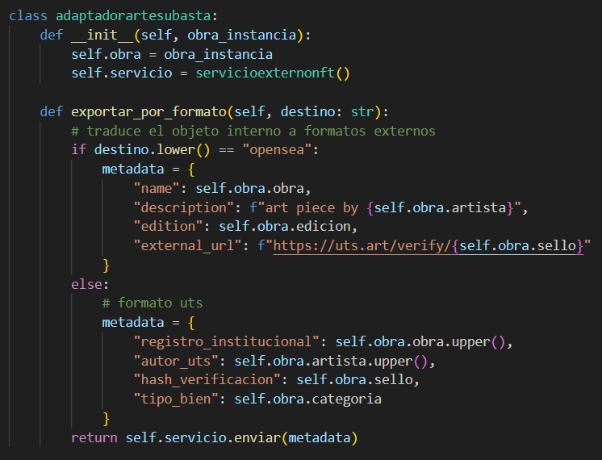
Fig. 21 y Fig. 22. Implementación del patrón Adapter para la adaptación de datos de obras a formatos requeridos por plataformas externas.

5. Identificación de Patrones de Diseño en el Diagrama UML

Fig. 23. Diagrama UML general actualizado del sistema con los patrones de diseño implementados (repetida).

5.1. Patrón Singleton (Rojo)
Muestra la clase InventarioSistema, la cual garantiza una única instancia en el sistema mediante el atributo _instancia. Centraliza la gestión de las obras, asegurando que todas las operaciones se realicen sobre una única fuente de datos.

5.2. Abstract Factory y Factory Method (Azul)
Muestra las fábricas FabricaFisica y FabricaDigital, encargadas de crear distintos tipos de obras. El método crear() actúa como Factory Method, permitiendo instanciar el tipo de objeto adecuado sin acoplar la lógica de creación.

5.3. Builder (Verde)
Muestra la clase ObraBuilder, responsable de construir objetos complejos paso a paso. Sus métodos permiten configurar atributos opcionales y el método construir() garantiza que el objeto final cumpla con las reglas definidas.

5.4. Prototype (Amarillo)
Muestra el método clonar() dentro de la clase Obra, el cual permite duplicar una instancia existente. Cada copia conserva los datos originales pero adquiere una nueva identidad única.

5.5. Adapter (Morado)
Muestra la clase AdaptadorArteSubasta, que actúa como intermediario entre el sistema interno y servicios externos. Permite traducir los datos de la obra a diferentes formatos sin modificar la estructura original.

6. Conclusión
El desarrollo del sistema permitió aplicar de manera práctica diversos patrones de diseño, demostrando cómo contribuyen a crear soluciones organizadas, escalables y mantenibles.
Durante el proyecto se integraron los patrones Singleton, Abstract Factory, Factory Method, Builder, Prototype y Adapter, cada uno cumpliendo un rol clave. El Singleton centraliza la gestión del inventario, Factory y Builder permiten crear objetos de forma flexible y validada, Prototype facilita la clonación y control de autenticidad, y Adapter permite la integración con sistemas externos sin afectar la estructura interna.
La implementación conjunta de estos patrones mejoró la organización del código, la reutilización y la separación de responsabilidades. Además, el uso de FastAPI permitió validar el sistema mediante pruebas reales en los endpoints.
En conclusión, el proyecto cumple con los objetivos planteados y sienta bases sólidas para evolucionar hacia una solución más robusta y escalable para un marketplace de arte digital y físico.

7. Referencias
La principal referencia teórica utilizada para el desarrollo y comprensión de los patrones de diseño implementados en este proyecto fue el siguiente documento académico:
Sánchez, G. (2025). Patrones de diseño y estrategias reutilizables en la automatización de pruebas de software con Selenium y Java–Page Object Model, Singleton, Factory y Fluent Interface. Revista Politécnica de Aguascalientes, 5.

